Муниципальное казённое дошкольное образовательное учреждение «Детский сад № 10» комбинированного вида г. Карабаша

Проект

«Формирование основ безопасности жизнедеятельности у дошкольников»

или «Мой безопасный мир»

Разработала

Воспитатель:

Д.В.Анненкова

2021 – 2022 уч.год

Оглавление.

1. Паспорт проекта…………………………………………………………….3

2. Введение…………………………………………………………………….4

3. Актуальность……………………………………………………………4-5

4. Проблема………………………………………………………………….5-6

5. Цель…………………………………………………………………………7

6. Задачи ………………………………………………………………………7

7. Предполагаемые результаты ……………………………………………..7

8. Этапы реализации…………………………………………………......7- 16

9. Мониторинг на начало и конец года………………………………16 - 19

12. Вывод……………………………………………………………………...19

13. Перспектива работы………………………………………………………19

14. Заключение……………………………………………………………….20

15. Список литературы……………………………………………………20-22

16. Приложение

**Паспорт проекта.**

Вид проекта: информационно – познавательный, творческий, игровой.

Продолжительность проекта: долгосрочный.

Срок проведения: сентябрь 2021 – май 2022 уч. год

Участники проекта: дети, воспитатели, родители второй младшей группы «А», старшей «Б», старшей «А», подготовительной «А», сотрудники детского сада.

**Введение.**

Самое главное – здоровье и жизнь ребёнка.

Дошкольный возраст – это важнейший период, когда формируется человеческая личность. Определить, правильно или неправильно ведёт себя человек в тех или иных обстоятельствах очень сложно. Тем не менее, необходимо выделить такие правила поведения, которые дети должны выполнять неукоснительно, так как от этого зависит их здоровье и безопасность. Эти правила следует разъяснить детям подробно, а затем следить за их выполнением. Однако безопасность и здоровый образ жизни – это не просто сумма усвоенных знаний, а стиль жизни, адекватное поведение в различных ситуациях. Одной из приоритетных для человечества потребностей является обеспечение безопасности его жизнедеятельности, что находит отражение в исследованиях многих отечественных ученых, начиная с М. В. Ломоносова, В. А. Левицкого, И. М. Сеченова, А. А. Скочинского, Вернадского и др. Большой вклад в решение научной проблемы выживания, самосохранения и безопасности человека внесли разработки зарубежных исследователей А. Адлера, Б. Паскаля, 3. Фрейда, П. Маслоу и др. Самые первые шаги в обучении детей вопросам безопасности осуществляются в дошкольных образовательных учреждениях.

**Актуальность проекта:**

Подвижные, как ртуть, неугомонные, живые,

Растут они, не ведая забот, родительскому сердцу дорогие…

Но видно прелесть жизни в том и есть, что, наперед, судьбы не зная

Пустым и серым будням предпочесть волненья, риск и муки мы желаем:

Неторные пути опасностей, надежд себе всегда без колебанья выбираем.

И дети тоже чувствуют, что нет гарантий от опасностей и бед.

И даже смерти преждевременной явленье,

Но лишь тогда они проявят опасенье,

Коль будут знать, чего бояться им.

Домокаш Варга

 (перевод с венгерского)

Формирование безопасности жизнедеятельности детей в условиях дошкольного образовательного учреждения является актуальной и значимой проблемой для педагогического сообщества, поскольку обусловлено объективной необходимостью приобретения детьми опыта безопасного поведения в быту, на улице, в ДОУ. Усвоение социальной действительности ребёнком - процесс, во время которого он усваивает ценности, традиции, культуру общества, в котором ему предстоит жить. Он учится жить рядом с другими, учитывая их интересы, правила и нормы поведения в обществе, то есть становится социально компетентным. В период дошкольного детства происходит интенсивное освоение мира как взаимосвязанного и взаимозависимого ценностного мира природы, социума и человека; идет процесс познания ценностей и смыслов жизни, формирования основ безопасного поведения. Такие особенности дошкольника, как доверчивость, внушаемость, открытость в общении и любознательность, обусловливают его уязвимость в опасной ситуации, ведь, что для взрослого не является проблемой, то  для ребенка может стать таковой, так как ребёнок по своим физиологическим особенностям не может самостоятельно определить всю меру опасности. Поэтому задача взрослых состоит не только в том, чтобы оберегать и защищать ребёнка, но и в том, чтобы подготовить его к встрече с различными сложными, а порой опасными жизненными ситуациями. Помочь себе в трудной ситуации может лишь тот, кто получит необходимые знания о существующих опасностях, научится их своевременно распознавать, обходить стороной. Актуальность этой проблемы связана ещё и с тем, что у детей дошкольного возраста отсутствует та защитная психологическая реакция на окружающую обстановку, которая свойственна взрослым.

        Воспитание навыков безопасности – непрерывный процесс, начинающийся с раннего возраста и продолжающийся в системе дошкольного и школьного образования.

**Проблема:**

Современная наука совершила переворот в культурно-историческом бытие людей, меняются ценностные ориентации и установки, проблема поддержания безопасной жизнедеятельности, устойчивого здоровья становится предметом научных исследований, появляются специальные практики и методики. Существуют различные подходы к данному вопросу, поэтому необходимо подобрать такие образовательные средства, которые позволят наиболее эффективно достичь максимального результата в дошкольном возрасте, так как у детей дошкольного возраста недостаточно сформированы понятия о собственной безопасности, как в социуме, так и в окружающем мире.

Мы согласны с мнением многих педагогов, что необходимо растить детей, умеющими ориентироваться в окружающей жизни. На наш взгляд, безопасность-это не просто сумма усвоенных знаний, а умение безопасно вести себя в различных ситуациях. Как сберечь здоровье детей? Как помочь разобраться в многообразии жизненных ситуаций? Как научить помогать друг другу? Ответы на эти вопросы мы попытались сформулировать в проекте: «Формирование основ безопасности жизнедеятельности у старших дошкольников».

**Цель:** систематизация методических и практических материалов, направленных на формирование профкомпетентности педагогов в области развития ОБЖ детей.

**Задачи:**

1. Изучить методическую, психолого-педагогическую литературу по данному вопросу.

2. Подобрать методическую и художественную литературу по данной теме и систематизировать методическое сопровождение проекта.

3. Разработать и реализовать перспективный план работы на весь учебный год с детьми дошкольного возраста.

4. Определить методы и формы работы с детьми по формированию основ безопасности жизнедеятельности.

5. Создать предметно-развивающую среду, направленную на формирование основ безопасности.

**Предполагаемый результат:**

1.Проанализированы и отобраны для внедрения в педагогическую деятельность ДОУ средства, методы и приемы, способствующие формированию основ безопасности жизнедеятельности у дошкольников.

2.Сформирован и апробирован банк методических материалов по формированию основ безопасности жизнедеятельности у дошкольников

3. Подобраны и систематизированы игры, занятия, пособия и т.д. для дошкольников, направленные на формирование основ безопасности жизнедеятельности у дошкольников.

**Реализация проекта:**

Данный проект мы реализовали в 3 этапа.

На подготовительном этапе реализации проекта провели отбор методического материала по теме, нами были определены цели и задачи проекта; разработали перспективный план и составили технологические карты, подобрали методы и приёмы работы, провели анализ РППС, подобрали материал по данной теме, необходимый для реализации проекта.

Второй этап - основной: реализация информационно – познавательной деятельности.

Третий этап - заключительный: мониторинг детей, подготовка презентации и защита проекта.

Формирование основ безопасности жизнедеятельности у дошкольников…

Технологическая карта работы по годовому проекту

второй младшей «А» группы

|  |  |  |  |  |  |
| --- | --- | --- | --- | --- | --- |
| п/п | Название  темы | Вид деятельности | Примененные методы, технологии. | Дата проведения | Приложение |
| 1. | «Учимся безопасности по сказкам»  (Знакомство с опасностями дома, на улице, в лесу) – вводное занятие. | Мониторинг  НОД | Беседа,  Рассматривание иллюстраций по профессиям,  Использование ИКТ | Сентябрь, | №1 |
| 2. | «Берегись бед, пока их нет»  (сказка «Гуси-Лебеди») | Мини-проект | Беседа,  чтение стихов  Пальчиковые игры | Октябрь | №2 |
| 3. | «Пожар у Мишутки» - пожарная безопасность  (сказка «Кошкин дом») | Краткосрочный проект | Беседа,  Чтение стихов,  Пальчиковые игры,  Сюжетные игры,  Творческая деятельность.  Обыгрывание | Ноябрь | №3 |
| 4. | «Не пей из копытца – козленочком станешь»  (русская народна сказка «Сестрица Аленушка и братец Иванушка» | Проект | Беседа,  чтение сказок,  Игры,  Творческая деятельность,  Сюжетные игры  Обыгрывание  Театр на столе | Декабрь | №4 |
| 5. | «Одни дома» - опасные предметы | НОД  Свободная деятельность | Беседа,  чтение стихов,  Пальчиковые игры,  Творческая деятельность,  Консультация для родителей | Январь | №5 |
| 6. | «Безопасная дорога»- безопасное поведение на улице, на проезжей части, в транспорте.  (по сказке: «Медвежий сон») | Краткосрочный проект. | Беседа,  чтение стихов,  Пальчиковые игры,  Творческая деятельность,  Сюжетные игры.  Создание книжки-малышки по безопасности. | Февраль | №6 |
| 7 | «Знакомый, свой, чужой» - правила безопасного поведения дома и на улице.  (сказка о глупом мышонке, Волк и семеро козлят) | НОД  Свободная деятельность | Беседа, Пальчиковые игры,  Чтение стихов  Творческая деятельность, | Март | №7 |
| 8 | «Ядовитые растения и ягоды»  (сказки лесной мыши) | НОД  Свободная деятельность | Беседа, Пальчиковые игры,  Чтение стихов,  Творческая деятельность,  Сюжетные игры  Выставка книг: «Съедобные-не съедобные растения" | Апрель | №8 |
| 9 | Викторина «В мире сказок» - итоговое мероприятие. | Краткосрочный проект.  Мониторинг. | Беседа,  Пальчиковые игры,  Чтение потешек, художественной литературы.  Сюжетные игры.  Двигательная деятельность  Использование ИКТ. | Май | №  9 |

Технологическая карта старшей группы "А"

|  |  |  |
| --- | --- | --- |
| Сентябрь  Проект «Один дома»:  1. Тема: «Ребенок дома (осторожен будь с водой)»  2. Тема: «Домашние вещи могут быть опасными» | Октябрь  3. Тема: «Таблетки – не конфетки»  4. Тема: «В мире опасных предметов»  5. Тема: «Опасный незнакомец»  **(Приложение 10, 11)** | Ноябрь  Проект «Знакомство детей с электричеством и  электроприборами»  Консультация для родителей:  «Как соблюдать технику безопасности с электроприборами»  **(Приложение 12)** |
| Декабрь  Мини проект: «Зима, зимние забавы»  **(Приложение 13)** | Январь  Консультации для родителей:  «Семь родительских заблуждений о морозной погоде»  «Осторожно, гололёд»  «Правила безопасного дорожного движения в зимний период» | Февраль  Информационно-исследовательский проект по пожарной безопасности «Пожару – НЕТ!»  Консультации для родителей:  «Пожарная безопасность»  «Как научить ребёнка правильному поведению при пожаре»  **(Приложение 14,15)** |
| Март  Творческий проект по правилам дорожного движения «Зелёный, жёлтый, красный»  **(Приложение 16)** | Апрель  Консультации для родителей:  «Ваш ребенок на улице», «Родителям о безопасности дорожного движения», «Памятка для родителей по обучению детей безопасному поведению на дороге» | Май  Диагностика знаний детей  **(Приложение 17,18)** |

Технологическая карта в старшей группе "В"

|  |  |  |
| --- | --- | --- |
| Сентябрь  Тема: «Безопасность в быту»  **(Приложение 19)** | Декабрь  Мини-проект: Тема: «Один дома»  **(Приложение 20)** | Март  Мини-проект  Тема: «Дорожная безопасность»  **(Приложение 21)** |
| Октябрь  Мини-проект  Тема: «Один дома»  **(Приложение 22)** | Январь  Мини-проект Тема: «Дорожная безопасность»    **(Приложение 23)** | Апрель  Мини-проект  **(Приложение 24)** |
| Ноябрь  Мини-проект  Тема: «Пожарная безопасность»  **(Приложение 25)** | Февраль  Мини-проект  Тема:«Дорожная безопасность»  **(Приложение 26)** | Май  Тема: «Пожарная безопасность»  **(Приложение 27)** |

Технологическая карта в подготовительной группе "А"

|  |  |  |
| --- | --- | --- |
| Сентябрь  Мониторинг  Родительское собрание на тему:  Безопасность детей дома»  **(Приложение 28)** | Декабрь  Мини-проект: «Витамины не конфетки а таблетки»  **(Приложение 29)** | Март  Мини-проект «Домашние электроприборы»  **(Приложение 30)** |
| Октябрь  Мини-проект  «Огонь друг-огонь враг»  **(Приложение 31)** | Январь  Мини-проект «Опасные предметы»  **(Приложение 32)** | Апрель  Мини-проект  «Контакты с незнакомыми людьми на улице»  **(Приложение 33)** |
| Ноябрь  Мини-проект «Безопасное поведение в быту»  **(Приложение 34)** | Февраль  Мини-проект «Кто они – домашние животные»  **(Приложение 35)** | Май  НОД итоговая: «Твоя безопасность»  **(Приложение 36)** |

**Работа с родителями:**

Беседа «Если вашему ребенку угрожает опасность». Рекомендации «Развитие навыков безопасного общения с незнакомцами». Консультация «Ребенок и телефон». Папкам – передвижка «Чрезвычайные ситуации». Профилактическая консультация «Ребенок – один дома». Памятка «Безопасность в вашем доме». Консультация «Ребенок и электроприборы». Фотовыставка «Ядовитые грибы и ягоды».

**Работа над проектом осуществляется:**

- во время непосредственно-образовательной деятельности;

- в ходе режимных моментов.

- в свободной деятельности.

**Формы организации по формированию основ безопасного поведения.**

* Познавательные занятия
* Беседы
* Рассказ
* Рассказ – объяснение
* Работа с наглядным материалом
* Дискуссии
* Игры *(подвижные, сюжетно-ролевые, дидактические)*
* Игровые ситуации — загадки
* Моделирование ситуаций
* Просмотр тематических фильмов
* Просмотр мультфильмов
* Конкурсы
* Викторины
* Кроссворды
* Продуктивная деятельность *(рисование, конструирование, аппликация, лепка)*
* Развлечения
* Праздники
* Экскурсии и т.д.

**Средства обучения.**

* Плакаты;
* Иллюстрации;
* Сюжетные картинки, отображающие различные ситуации;
* Разрезные картинки;
* Мозаики;
* Настольно-печатные игры;
* Дидактические игры;
* Атрибуты для сюжетно-ролевых игр;
* Компьютерные презентации;
* Карточки для индивидуальной работы;
* Видеоуроки по ОБЖ;
* Игрушечный транспорт различного функционального назначения *(грузовые, легковые машины, автобусы, пожарные машины, скорой медицинской помощи и т. д.)*;

-Макеты: светофоров, деревьев, улиц, домов, фигурки людей *(пешеходов, водителей, регулировщиков)*;

* Настольный макет, моделирующий улицы и дороги;
* Альбомы по ОБЖ;
* Дорожные знаки;
* Иллюстрации съедобных и несъедобных грибов, плодов;
* Аптечка;
* Карточки с телефонами служб спасения;
* Телефон;
* Картотека подвижных игр по ОБЖ;
* Подборка художественной литературы по теме;
* Конспекты занятий, бесед, досугов, развлечений;
* Папки-передвижки;
* Подборка тематических консультаций и памяток для родителей.

Мониторинг годового проекта 2 мл. «А» группы «Основы безопасности жизнедеятельности обучающихся»

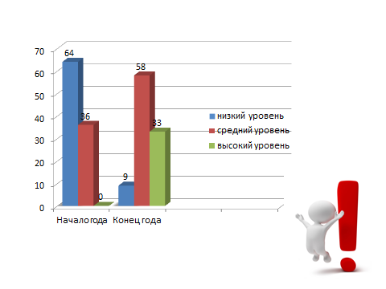

Мониторинг годового проекта старшей «А» группы «Основы безопасности жизнедеятельности обучающихся»

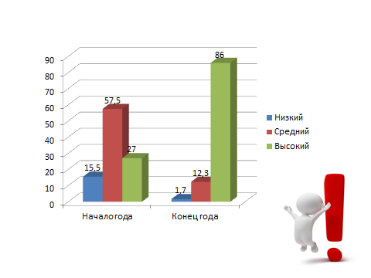

Мониторинг годового проекта старшей «Б» группы «Основы безопасности жизнедеятельности обучающихся»

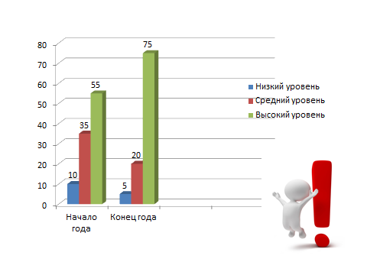

Мониторинг годового проекта подготовительной «А» группы «Основы безопасности жизнедеятельности обучающихся»

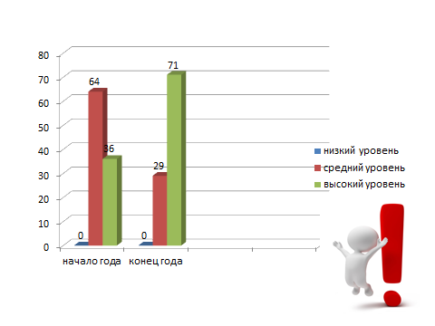

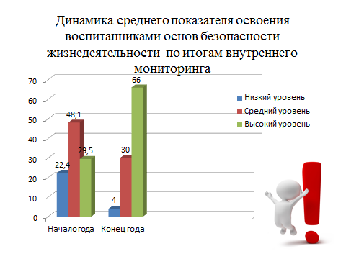

Использование в работе метода проектной деятельности способствовало повышению качества образования по развитию основ безопасной жизнедеятельности у детей дошкольного возраста.

Сравнительный анализ результатов обследования воспитанников за 2021 - 2022 учебные года наглядно показывает положительную динамику формирования у детей дошкольного возраста представлений об опасных для ребенка ситуациях в окружающем мире и способах поведения в них.

**Но,** **в результате мониторинга, проведённого в начале учебного года, были выявлены следующие проблемы:**

**-** у детей дошкольного возраста не сформированы личностные качества: внимание, осторожность, ответственность за своё поведение - уверенность в своих действиях;

- умение детей предвидеть возможную опасность, правильно реагировать на нее и выполнять действия в зависимости от ситуации;

Анализ результатов повторного исследования позволил сделать **вывод** в том, что:

-первоначальные знания у детей сформированы, имеются знания дорожной азбуки и культуры поведения на дороге и в транспорте, развиты представления об опасных и вредных факторах, чрезвычайных ситуациях, сформированы навыки жизнесберегающего поведения.

Дети стали более внимательными на дорогах города, в транспорте, в быту, в природе. Научились правильно вести себя с незнакомыми людьми. Стали больше внимания уделять гигиеническим процедурам, занятиям физкультурой и спортом. 85% родителей отметили, что повысился и их образовательный уровень по данной теме, они больше стали задумываться о здоровом и безопасном образе жизни своей семьи, о необходимости его соблюдения не только в детском саду, но и дома.

**Перспектива работы:**

В дальнейшем планируем с детьми 2 мл «А» группы, старшей «А» группы, старшей «Б» группы продолжать изучение этой проблемы..

-расширять кругозор детей о правилах безопасного поведения;

-формировать навыки безопасного поведения на улице, дома, в природе и др.,

-развивать мыслительную деятельность: умение сравнивать, анализировать, обобщать,

-формировать умение сотрудничать, сочувствовать и сопереживать, умение высказывать свои мысли.

**Заключение**

Дошкольный возраст — важнейший период, когда формируется человеческая личность, и закладываются прочные основы фундамента жизнедеятельности, здорового образа жизни. Малыш по своим физиологическим особенностям не может самостоятельно определить всю меру опасности. Поэтому на взрослого человека природой возложена миссия защиты своего ребенка. Детям нужно разумно помогать избегать повреждений, ведь невозможно все время водить их за руку, удерживать возле себя.

**Список литературы:**

Авдеева Н.Н., Князева О.Л., Стеркина Р.Б. Безопасность. - СПб: «Детство - Пресс», 2002. - 144 с.

Козлова С.А. Теория и методика ознакомления дошкольников с социальной действительностью: Учебное пособие для студ. сред. пед. учеб. заведений. - М.: издательский центр «Академия», 1998. - 160 с.

Козлова С.А. Коррекционно - развивающие занятия с дошкольниками. - М: «Линка - пресс», 2000. - 224 с: ил..

Козлова С.А. Мой мир: приобщение ребенка к социальному миру. - М.: «Линка - пресс», 2000. - 224 с: ил.

Лункевич Л.В. Безопасность. Для детей старшего дошкольного возраста: альбом. - М.: издательство ACT _ЛТД, 1997, 32 с: ил..

Мельникова Н., Захарова Л., Шакурова Г. Один дома. Обучение старших дошкольников правилам поведения./ «Д.В.» № 9, 1999.

Психологический словарь /под ред. В.П. Зинченко, Б.Г. Мещерякова/. 2-е изд., перераб и доп.- М.: Педагогика - Пресс, 1999. - 440 с: ил..

Психолого-педагогический словарь для учителей и руководителей общеобразовательных учреждений - Ростов н/Д.: изд-во «Феникс», 1998. - 544 с, с.412.

Словарь социально-гуманитарных терминов / А.Л. Айзенштадт, В.М. Галкин, Н.А. Котова и др.; Под общ. ред. А.Л. Айзенштадта. -Мн.: «Тесей», 1999. - 320 с, с. 179.

**Детская литература**

Бабина Р.П. Уроки Светофорика. М: Российское педагогическое агентство, 1979г.

Баскетс К. Пожарные. Тула: Издательство " Лев Толстой ", 2000г.

Дружинина М.В. Куда бегут колеса? М: Издательство "Дрофа", 2002г.

Зайцев Г.К. Уроки Айболита. Расти здоровым. СПБ: Издательство "Детство - Пресс", 2001г.

Зайцев Г.К. Уроки Мойдодыра. СПБ: Издательство "Детство - Пресс ", 2001г.

Кривицкая A.M. У кого на кухне газ. Каменск - Уральский: Издательство "КАЛАН ", 1997г.

Лункевич Л.В. Безопасность. Для детей старшего дошкольного возраста: альбом - М. издательство "ACT", 1997г.

Мальсопова Г. Малышам о пожарной безопасности. Каменск - Уральский: Издательство "КАЛАН ", 1997г.

Орлова Д. Приключения Стобеда. "Здоровье ",№ 1-12, 1995г.

Остер Г.Б. Квартироведение : Уникальный учебник. М: "РОСМЭН ", 1999г.

Остер Г.Б. Папамамалогия. М: "РОСМЭН ", 1998г.

Правила движения. Для детей дошкольного возраста. М: Издательство "Малыш ", 2001г.

Сибирцев В.П. 01 - пароль отважных. Екатеринбург: Издательство" Башкортостан ", 1999г.

Степаненкова Э.Я. Филенко М.Ф. Дошкольником о правилах дорожного движения . М: Издательство " Просвещение " , 1979г.

Федорова Т.В. Чтоб не ссориться с огнем. Каменск- Уральский: Издательство "КАЛАН ", 1997г.

Этин Ю.С. Загадки про машину. М: Издательство " Ангел - М " , 1996г.